Of. nº 0543/2010 – GP
Sorriso - MT, em 17 de agosto de 2010.

Ao Excelentíssimo o Senhor
CLOMIR BEDIN
Prefeito Municipal
Nesta.

Assunto: Convite para Audiência.

Excelentíssimo Prefeito,

Ao cumprimentá-lo cordialmente, convidamos Vossa Excelência e Secretários a participarem de uma Audiência com representantes do DENIT, Congresso Nacional e Assembléia Legislativa para tratar de assuntos sobre a Travessia Urbana de Sorriso, o Anel Viário (Ligação BRs 163 – 242) e a Rodovia BR 163.

LOCAL: Auditório da ACES
DATA: 19 de agosto de 2010 (quinta-feira)
HORÁRIO: 18 horas

Sem mais para o momento contamos com a participação de todos e desde já antecipamos nossos protestos de elevada estima e consideração.

Atenciosamente,

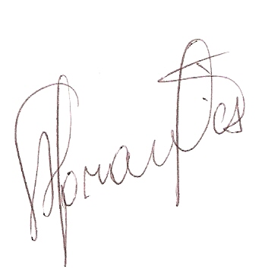
Francisco das Chagas Abrantes
Presidente

